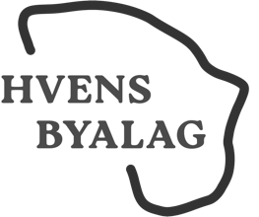 Dagordning för Hvens Byalags årsmöte 22 mars 2026

1 Välkomnande
Presentation av styrelsen
2 Val av mötets:
Ordförande
Sekreterare
Två (2) protokolljusterare
Två (2) röstsammanräknare
3 Fastställande att mötet blivit stadgeenligt utlyst.
4 Fastställande av dagordning och röstlängd
5 Verksamhetsberättelse för det gångna året 2025
pptxpresentation
6 Ekonomisk berättelse för 2025
7 Revisorernas berättelse och eventuell rekommendation om styrelsens ansvarsfrihet för det gångna verksamhetsåret
8 Beslut om styrelsens ansvarsfrihet för det gångna året
9 Val av en(1) revisor .
I tur för omval på 2 år: Solveig Bergsteinsdottir Hansen
10 Val av styrelse
I tur för omval är på två (2) år är: Carla, Sten-Åke Persson och Inger Palmstierna.
Styrelsen saknar 2-3 ledamöter .
11. Ärenden av styrelsen hänfört till årsmötet för beslut
Förslag om ändrad medlemsavgift
12. Motioner
13 Röstsammanräknarnas presentation av resultatet för styrelsevalet och mötets stadfästande av detta
14 Övriga frågor
Information om Aktivitetsstöd
Information om
Information
15 Mötets avslutande

